Μητροπόλεως 26-28, (8^{ος} όρ. )
Αθήνα 105 63
Τηλέφωνο: 210 3315621
Φαξ: 210 3315623 – 4
Email: info@grefis.gr

Αυτοκρατορική Βουδαπέστη
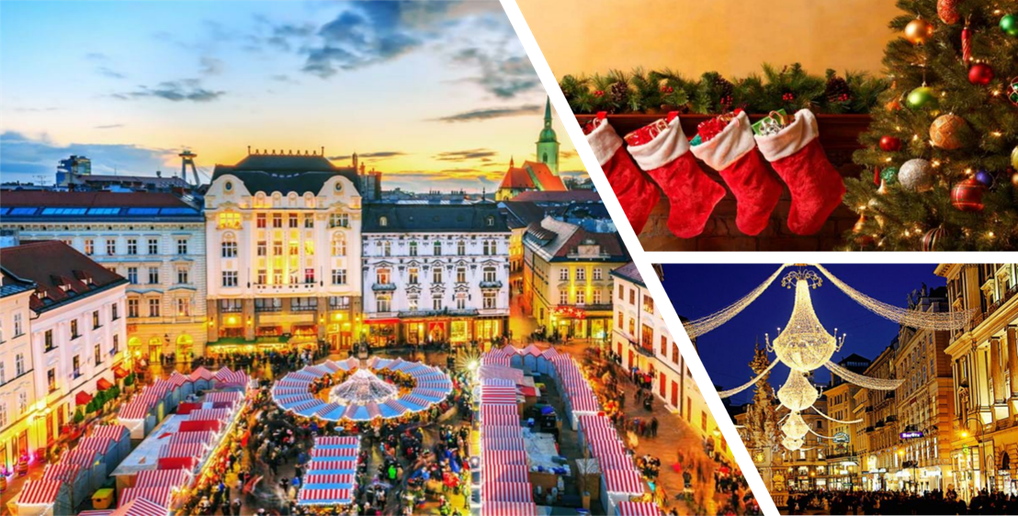
Αριστοκρατική Βιέννη 6ημ.
Δώρα η εκδρομή στη Μπρατισλάβα
και στα Παραδουνάβια χωριά!!!!

Aναχώρησεις: 24, 29 Δεκεμβρίου ΄22

1η μέρα: ΑΘΗΝΑ – ΜΠΡΑΤΙΣΛΑΒΑ (ξενάγηση) - ΒΟΥΔΑΠΕΣΤΗ
Συγκέντρωση στο αεροδρόμιο και πτήση για την πρωτεύουσα της Σλοβακίας, τη Μπρατισλάβα. Άφιξη στη Μπρατισλάβα, με την παλιά πόλη Στάρε Μέστο που ταξιδεύει τους επισκέπτες μερικούς αιώνες στο παρελθόν, καθώς περπατούν στους λιθόστρωτους δρόμους, θαυμάζουν τη μπαρόκ αρχιτεκτονική, και χαλαρώνουν σε καφετέριες και εστιατόρια. Σε μικρή απόσταση από την παλιά πόλη, θα δούμε ακόμα σημαντικά αξιοθέατα, όπως το κάστρο Χράντ του 15ου αιώνα που φιλοξενεί το Μουσείο Ιστορίας και Μουσικής, το Εθνικό Θέατρο και τη Φιλαρμονική Ορχήστρα της Σλοβακίας καθώς και την Εθνική Πινακοθήκη που στεγάζεται σε ένα ανάκτορο του 18ου αιώνα. Στη συνέχεια αναχώρηση για την αυτοκρατορική Βουδαπέστη. Με την άφιξη, μεταφερόμαστε στο ξενοδοχείο για την τακτοποίηση μας. Ελεύθερο απόγευμα για να το περάσετε όπως εσείς επιθυμείτε. Μπορείτε να κάνετε τη βόλτα σας στην οδό Βάτσι Ούτσα με τα ωραία καταστήματα και την μοντέρνα πλατεία Μαρτινέλι ή την πλατεία Βαροσμάρτι με το περίφημο καφέ Ζερμπό. Διανυκτέρευση.

2η μέρα: ΒΟΥΔΑΠΕΣΤΗ (ξενάγηση)
Πρωινό στο ξενοδοχείο. Ξεκινάει η ξενάγηση της πόλης. Πανέμορφη, φιλόξενη και «ακουμπισμένη» στις όχθες του Δούναβη, δεξιά η Βούδα κτισμένη πάνω σε χαμηλούς λόφους και αριστερά η Πέστη απλωμένη σε πεδιάδα. Οκτώ θαυμαστές γέφυρες συνδέουν τούτα τα δύο κομμάτια, πού εδώ και περίπου 100 χρόνια έχουν ενωθεί σε μία πόλη. Θα δούμε το εντυπωσιακό κτίριο του Κοινοβουλίου, την Πλατεία Ηρώων, τη Γέφυρα των Αλυσίδων, την υπέροχή εκκλησία του Αγ. Ματθαίου, τον Πύργο των Ψαράδων που είναι το σύμβολο της πόλη και τον λόφο Γκέλερτ. Μεταφορά και τακτοποίηση στο ξενοδοχείο μας. Για το βράδυ σας προτείνουμε να διασκεδάσετε σε τοπική ταβέρνα με τσιγγάνικα βιολιά. Διανυκτέρευση.

3η μέρα : ΒΟΥΔΑΠΕΣΤΗ – ΠΑΡΑΔΟΥΝΑΒΙΑ ΧΩΡΙΑ
Πρωινό στο ξενοδοχείο. Ολοήμερη εκδρομή στην πρώτη πρωτεύουσα της Ουγγαρίας, το Έστεργκομ,. όπου θα επισκεφθούμε το μητροπολιτικό ναό της πόλης, που ήταν μέχρι το 1976 από τους μεγαλύτερους στην Ευρώπη. Στο παραδοσιακό Σέντεντρε, θα επισκεφθούμε το Μουσείο της γλύπτριας Μαργκίτ Κόβατς και τη μικρή ορθόδοξη εκκλησία του 1752, χτισμένη από τον αρχιτέκτονα Μάγιερ-Χόφερ. Στη συνέχεια θα περιπλανηθούμε στο χωριό των Καλλιτεχνών και των Καλών Τεχνών, όπως χαρακτηριστικά αποκαλείται ο Άγ. Ανδρέας, όπου δεσπόζει και η εκκλησία του Αγίου Στεφάνου με τους βασιλικούς τάφους. Επιστροφή στο ξενοδοχείο μας. Διανυκτέρευση.

4η μέρα: ΒΟΥΔΑΠΕΣΤΗ – ΒΙΕΝΝΗ
Πρωινό στο ξενοδοχείο. Αναχώρηση για την πρωτεύουσα της Αυστρίας, τη Βιέννη. Μεταφορά στο ξενοδοχείο και υπόλοιπο ημέρας ελεύθερο να περπατήσετε στην Κέρτνερστράσσε, και να απολαύσετε έναν Βιεννέζικο καφέ ή μια ζεστή σοκολάτα σ’ ένα από τα πολλά παλιά και διάσημα καφέ της πόλης όπως το Central Cafe ή Latman Café, να αναζητήσετε ιστορικές μνήμες ελληνικού ενδιαφέροντος στις παλιές ταβέρνες της Φλάισμαρκτ ή να επισκεφθείτε το Θησαυροφυλάκιο του Χόφπουργκ, το Μουσείο Καλών Τεχνών για να θαυμάσετε τις ανεκτίμητες συλλογές των Αψβούργων. Διανυκτέρευση.

5η μέρα: ΒΙΕΝΝΗ (ξενάγηση)
Πρωινό στο ξενοδοχείο και αμέσως μετά ξεκινάει η πανοραμική περιήγηση στο ιστορικό κέντρο της Βιέννης θα δούμε το ανάκτορο Μπελβεντέρε και θα διασχίσουμε την περίφημη λεωφόρο του Ρινγκ, για να δούμε τα πιο σημαντικά αξιοθέατα της Βιέννης, όπως το Δημοτικό Πάρκο, την Όπερα, το τετράγωνο των Μουσείων, τη Πύλη του Φραγκίσκου Ιωσήφ, το Κοινοβούλιο, το Δημαρχείο, το παλιό Ανακτορικό Θέατρο, το Πανεπιστήμιο και την εκκλησία του Τάματος, και την Φωτίρ Κίρχε. Στη συνέχεια θα καταλήξουμε στον Καθεδρικό Ναό του Αγίου Στεφάνου και θα περπατήσουμε στην ιστορική συνοικία της Ελληνικής παροικίας. Χρόνος ελεύθερος. Διανυκτέρευση.

6η μέρα: ΒΙΕΝΝΗ – MΠΡΑΤΙΣΛΑΒΑ - ΑΘΗΝΑ
Πρωινό στο ξενοδοχείο. Χρόνος ελεύθερος ως την ώρα που θα μεταφερθούμε στο κοντινό αεροδρόμιο της Μπρατισλάβας για την πτήση επιστροφής μας στην Αθήνα.

Αναχωρήσεις: 24/12 & 03/01 Early booking
Τιμή κατ’ άτομο σε δίκλινο δωμάτιο 535€ 585€
Τιμή σε μονόκλινο δωμάτιο 685€ 735€
Παιδικό σε τρίκλινο (μέχρι 12 ετών) 395€ 445€
Φόροι αεροδρομίων & ξενοδοχείων 220€ 220€

Αναχώρηση: 29/12 Early booking
Τιμή κατ’ άτομο σε δίκλινο δωμάτιο 685€ 735€
Τιμή σε μονόκλινο δωμάτιο 885€ 935€
Παιδικό σε τρίκλινο (μέχρι 12 ετών) 495€ 545€
Φόροι αεροδρομίων & ξενοδοχείων 220€ 220€

Περιλαμβάνονται:
- Αεροπορικά εισιτήρια οικονομικής θέσης Αθήνα – Μπρατισλάβα – Αθήνα με την Sky express .
- Πολυτελές κλιματιζόμενο πούλμαν για τις μεταφορές και μετακινήσεις σύμφωνα με το πρόγραμμα.
- Διαμονή σε επιλεγμένα ξενοδοχεία 4*(Intercity Ηοtel στη Βουδαπέστη & ΝΗ DANUBE στη Βιέννη ή παρόμοια).
- Πρωινό μπουφέ καθημερινά.
- Εκδρομές, περιηγήσεις, ξεναγήσεις όπως αναφέρονται στο αναλυτικό πρόγραμμα της εκδρομής.
- Έμπειρος Αρχηγός – Συνοδός του γραφείου μας.
- Ασφάλεια αστικής/επαγγελματικής ευθύνης.
- Μια χειραποσκευή μέχρι 8 κιλά
- Μια βαλίτσα μέχρι 20 κιλά
- Φ.Π.Α

Δεν περιλαμβάνονται:
- Φόροι αεροδρομίων και ξενοδοχείων (220€).
- Είσοδοι σε μουσεία, αρχαιολογικούς χώρους, θεάματα και γενικά όπου απαιτείται, ότι ρητά αναφέρεται σαν προαιρετικό ή προτεινόμενο.
- Checkpoints (20€).
- Προαιρετική ασφάλεια Covid-19 (20€).

24.12 GQ 1022 Αθήνα – Μπρατισλάβα 05.00 - 06.20
29.12 GQ 1023 Μπρατισλάβα – Αθήνα 13.25 - 16:15

29.12 GQ 1022 Aθήνα -Μπρατισλάβα 11.15 – 12.35
03.01 GQ 1023 Μπρατισλάβα -Αθήνα 19.10 - 22.20

Πτήσεις

Σημειώσεις:

Οι ξεναγήσεις, εκδρομές, περιηγήσεις είναι ενδεικτικές και δύναται να αλλάξει η σειρά που θα πραγματοποιηθούν.

